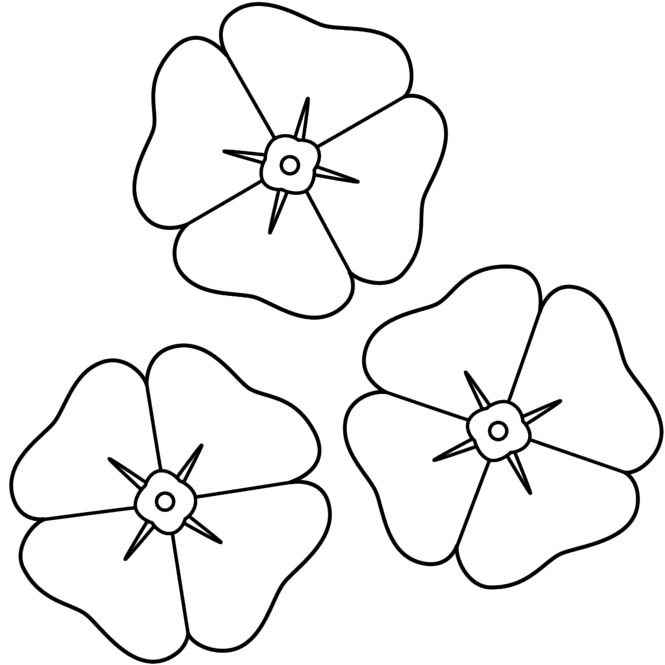

Wall of Hero’s
To celebrate Remembrance Day at school, we want to mount a hero wall. This montage will allow students and staff to pay tribute to the Veterans, members of the Canadian Armed Forces, as well as other heroes such as police officers, firefighters or others who work to keep us free and safe.
By looking at the drawings and photos, we encourage students to stop and take the time to reflect on the dedication and courage of Veterans, members of the Canadian Armed Forces and other daily heroes.
It is thanks to these brave men and women that we are able to live in a free and peaceful country. If you wish to participate in this project, please complete the attached document and return it as soon as possible. The wall of heroes will remain posted upstairs until the end of November.

Le mur des héros
Afin de souligner le jour du souvenir a l’école, nous voulons installer un mur des héros. Ce montage permettra aux élèves et au personnel de rendre hommage aux vétérans, aux membres des forces armées canadiennes ainsi que d'autres héros tels que des policiers, des pompiers ou d'autres personnes qui travaillent pour nous garder libres et en sécurité.
En regardant les dessins et les photos, nous vous encourageons à vous arrêter et a prendre le temps de réfléchir au dévouement et a la bravoure des vétérans, des membres des Forces armées canadiennes et au héros de tous les jours. C’est grâce à ces braves hommes et femmes que nous vivons dans un pays libre ou la paix règne.
Si vous désirez participer à ce projet, veuillez remplir le document ci-joint et le retourner le plus tôt possible. Ce montage restera en place jusqu’à la fin du mois de novembre.

Name of Hero: _______________________________________________________
Hero Service: ______________________________________________________
Relationship to student: _______________________________________________
Name of student: _____________________________________________________
Homeroom: __________________________________________________________

Nom du héro: ________________________________________________________
Service d’héro: _____________________________________________________
Relation à l’élève: ____________________________________________________
Nom de l’élève: ______________________________________________________
Classe: ______________________________________________________________

